Vježba 3. Dodavanje kreativnih efekata fotografiji
(Smart Filters, Tilt Shift Blur Filter, Black and White, Color Tint)
Nastavljamo raditi na fotografiji Norveška.
U ovoj vježbi primijenit ćemo nekoliko kreativnih efekata:
1. Prvi je tilt shift efekt, koji će nam omogućiti da izoštrimo jedan dio fotografije
2. Drugi je pretvaranje fotografije u crno bijelu
3. Treći je bojanje fotografije odgovarajućim tonom, sepia ili po želji.
4. Na kraju ćemo izoštriti fotografiju i spremiti je

1. Tilt Shift efekt
1. Označit ćemo sve slojeve i spojiti ih u Smart Object – to nam omogućava da primijenimo kreativne filtere na sve slojeve odjednom i zaštitimo originalnu fotografiju.
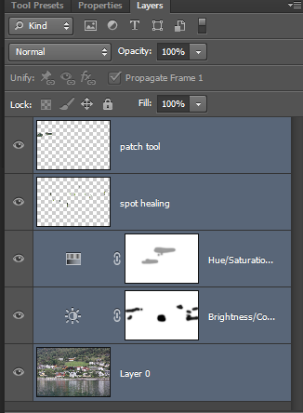
Označimo sve slojeve u paleti Slojevi (Layers). (kliknemo na najgornji sloj, potom na tipku shift i na najdonji sloj)
Potom idemo na Filter – Convert for Smart Objects.
U paleti slojevi trebala bi se pojaviti ovakva slika
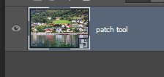

Sada idemo na Filter – Blur – Tilt Shift
(ako je ovaj filter sive boje, odnosno neaktivan, morat ćemo nastaviti raditi na samo jednom sloju, pa ćemo ići na Layer – Flatten Image)
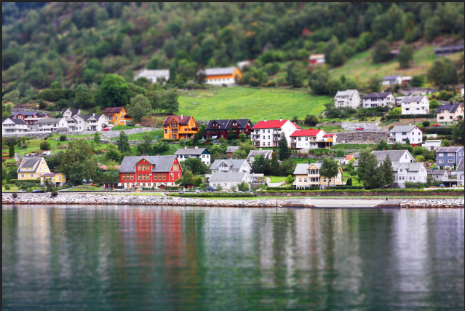
Sada možemo primijeniti Tilt Shift Filter (idemo na Filter – Blur – Tilt Shift)
Poigrat ćemo se s parametrima dok ne dobijemo fotografiju željenog zamućenja na gornjoj i donjoj strani fotografije.

2. Crno bijela fotografija
Jedan od načina za pretvaranje fotografije u crno bijelu je preko Adjustment sloja.
Kliknemo na Layer – New Adjustment Layer – Black and White (ili crno bijeli kružić – Black and White).
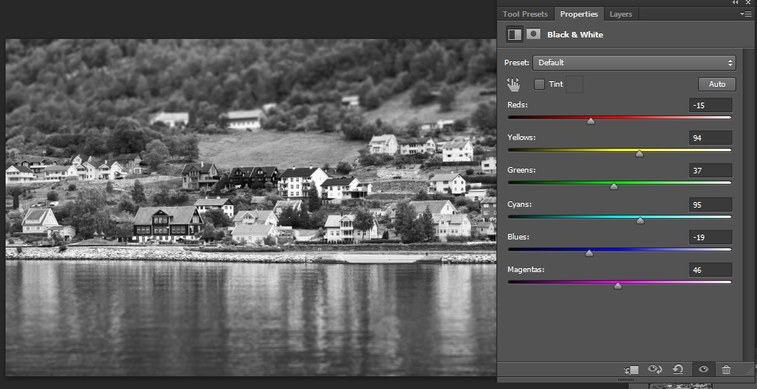
Povlačenje klizača pojedine boje u desno činite tu određenu boju svjetlijom, a povlačenjem u lijevo činite je tamnijom. Eksperimentirajte dok ne dođete do željene nijanse.
3. Sepija
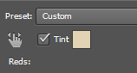
Sepija je smeđa slikarska boja koja se dobiva od sipe.
U jedan od načina dobivanja efekta sepije u Photoshopu je takav da samo uključimo klizač Tint. Želite li drugačiju boju, kliknite na kvadratić pored natpisa Tint i odaberite boju po želji.

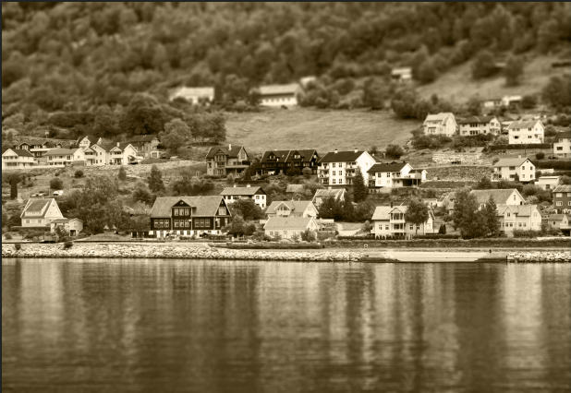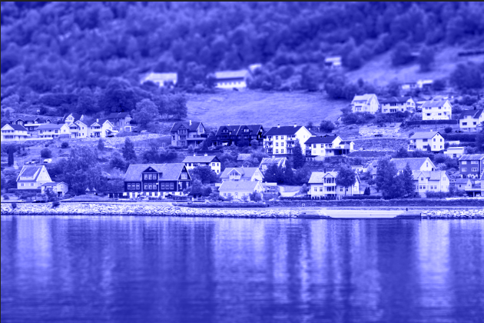

4. Izoštravanje i spremanje fotografije
Fotografija se može izoštriti na nekoliko načina, mi ćemo sada koristiti filtar Smart Sharpen.
Izoštrite po želji. Mogući parametri za ovu fotografiju su: Settings: Default, Amount 130%, radijus bi trebao biti šro bliže 1 (1.9), Remove: Lens Blur. OK
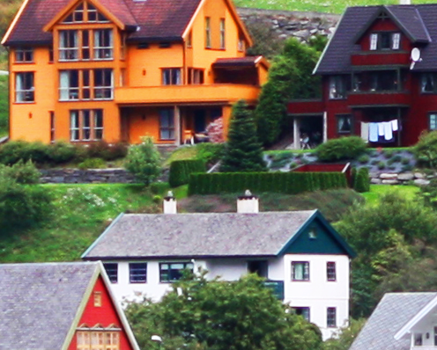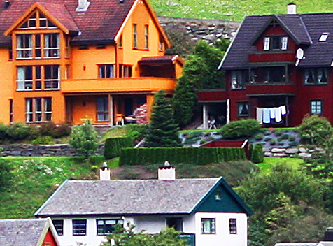
Ovo izoštravanje ćete bolje uočiti na zaslonu kada povećate sliku.
Fotografiju spremite kao psd.
No ako fotografiju želite dijeliti s prijateljima putem društvenih mreža, izraditi ili slati mailom, tada je snimite kao jpeg.
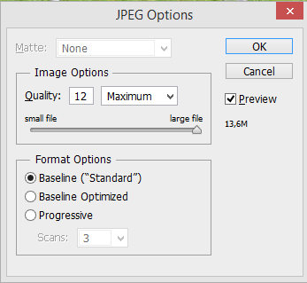
Ako ćete fotografiju printati onda je ostavite u najvećoj kvaliteti (i veličina će biti velika)
Ako ćete fotografiju slati mailom ili podijeliti na društvenim mrežama, tada smanjite kvalitetu na cca 5 (medium)

